Liturgie voor de Doop van Kinderen

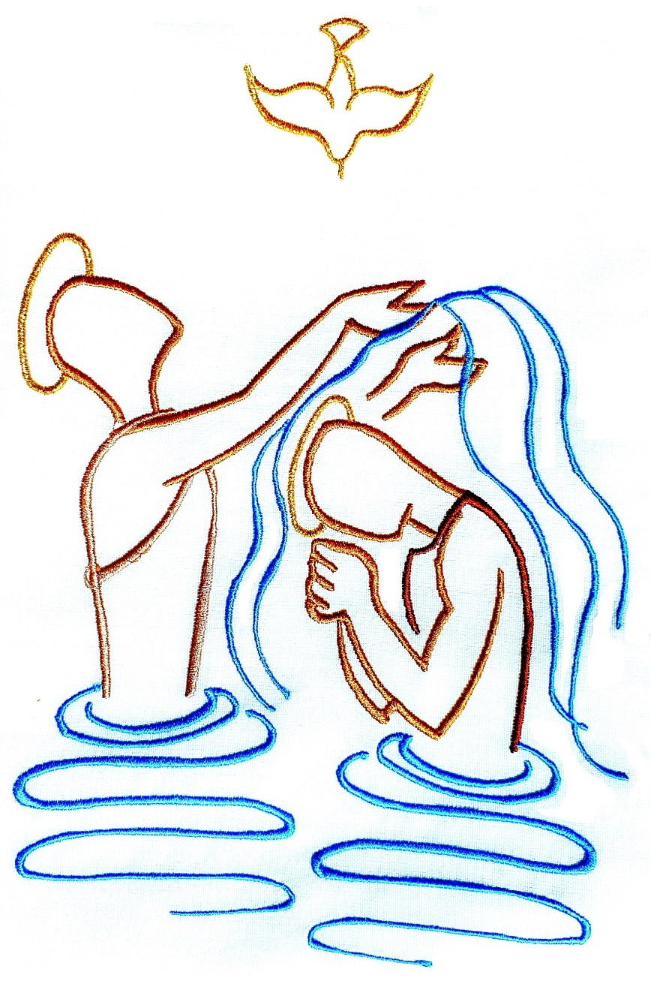
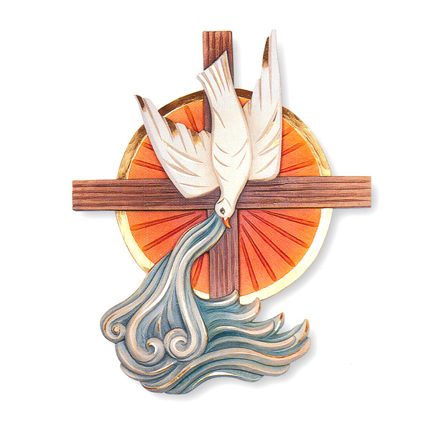

Samenwerkende Parochies
Sint Lucas & Sint Maarten
Doopliturgie 2022
ONTVANGST VAN DE KINDEREN

Openingslied (optioneel)

Kruisteken en begroeting
Celebrant: In de Naam van de Vader en de Zoon en de Heilige Geest.
Allen: Amen.

Naamgeving
Celebrant: Ouders, welke naam hebt u aan uw kind gegeven?
Ouders: N.

Celebrant: Moge deze naam geschreven staan
in het boek des levens
en gegrift in de palm van Gods Hand.

Belofte van de ouders
Celebrant: Beste ouders, wat vragen jullie van de kerk voor jullie kind?
Ouders: Wij vragen dat ons kind gedoopt wordt,
om te leven als kind van God.

Doopmotivatie (optioneel)
De ouders worden uitgenodigd om een motivatie te geven waarom zij hun kind(eren) willen laten dopen.

Celebrant: Jullie vragen het doopsel. Van jullie wordt verwacht dat jullie je kind de weg wijst naar God. En daarom vraag ik jullie:

Beloven jullie voor je kind een goede vader en moeder te zijn?
Ouders: Ja, dat beloven wij.

Celebrant: Beloven jullie je kind lief te hebben en trouw te blijven, wat de toekomst ook brengen zal,
steeds indachtig dat jullie kind uit God geboren is.
Ouders: Ja, dat beloven wij.

Celebrant: Beloven jullie je kind voor te gaan in geloof en het te leren leven naar Gods bedoeling, overeenkomstig de geboden die Jezus heeft samengevat toen Hij zei: ‘Bemint God en de naasten?
Ouders: Ja, dat beloven wij.

Belofte van de peetouders
Celebrant: Jullie hoeven dit niet alleen te doen. Jullie kind wordt deel van een gemeenschap: de Kerk. Namens deze gemeenschap helpen de peter en de meter jullie bij deze taak door hun zorg en belangstelling.

Zijn jullie, peter en meter, bereid
de ouders te helpen in hun taak?

Peetouders: Ja, dat willen we. Ja, daartoe zijn wij bereid.

Kruisteken
Celebrant: De gemeenschap van Jezus Christus neemt jou/jullie N en N. met vreugde in haar midden op. Daarom geef ik je in naam van de kerk het kruisteken, het teken van onze Verlosser.

De celebrant geeft het/ieder kind het kruisteken en vraagt de ouders en eventueel peter/meter hetzelfde te doen bij hun dopeling.

LITURGIE VAN HET WOORD

Lezing uit het evangelie (allen staan)
Er wordt nu een lezing uit het heilig evangelie van onze Heer Jezus Christus gelezen. Achter in deze liturgie zijn meerdere teksten opgenomen. Men kan in overleg met de celebrant ook een andere passende lezing kiezen.

Verkondiging

Voorbeden
Men bidt hier de voorbeden. Deze kunnen zelf worden geschreven of door de celebrant worden gebeden.

(Optioneel)
Aansluitend aan de voorbeden is het waardevol om te besluiten met een korte litanie:

Heilige Maria, Moeder van God. Bid voor ons.
Heilige Johannes de Doper. Bid voor ons.
Heilige Jozef, bid voor ons. Bid voor ons.
Heilige N. (naamheilige van de
dopeling). Bid voor ons.
Heilige Petrus en Paulus. Bid voor ons.
Alle heiligen van God. Bid voor ons.

Handoplegging (optioneel)

Celebrant:
Heer, almachtige God,
Gij hebt uw enige Zoon gezonden
om de mens te bevrijden uit de zonde, de slavernij,
en hem te roepen tot de ware vrijheid;
wij bidden U voor deze kinderen
die de verleiding van deze wereld zullen ondervinden
en moeten vechten tegen het kwaad:
bevrijd hen van de smet van de eerste zonde
door de kracht van het lijden,
sterven en verrijzen van uw Zoon;
geef hun de genade van uw Gezalfde
en blijf hen op hun levensweg begeleiden.
Door Christus onze Heer.
Allen: Amen.

Celebrant:
De kracht van Christus, de Heiland, moge je sterken.
Hij die leeft in de eeuwen der eeuwen.
Allen: Amen.

De celebrant legt in stilte de hand op het hoofd van het kind.

Lied (optioneel)

LITURGIE VAN HET DOOPSEL

Gebed over het nieuwe doopwater.

God,
de grootheid waarmee Gij U
in tekenen aan de wereld toont,
is niet te meten;
op vele wijzen zien wij in het water
uw kracht die mensen ten leven wekt.
Want in het begin van de wereld
joeg uw Geest als een storm over het water
en het water ontving van U zijn levenskracht.
De grote overstroming
was het begin van een nieuwe geboorte:
door het geheim van hetzelfde water
betekende de zondvloed
het einde van een misvormde wereld
en het ontstaan van nieuwe kracht.
Gij hebt, God, het nageslacht van Abraham
droogvoets door de Rode Zee laten trekken
toen zij uit de Egyptische slavernij waren bevrijd:
zij zijn onze voorgangers,
want ook wij willen bij het doopsel
onder uw geleide door het water gaan.
Uw Zoon Jezus Christus werd gedoopt door Johannes
in het water van de Jordaan,
Hij werd aangeraakt, gezalfd door de heilige Geest.
Later, toen Hij aan het kruis hing,
vloeiden water en bloed tezamen uit zijn zijde.
Na zijn verrijzenis droeg Hij zijn leerlingen op:
`Trekt uit en onderricht alle volkeren:
doopt hen:
in de naam van de Vader, de Zoon en de heilige Geest.'
Zie dan nu neer op uw volk dat hier voor U staat
en open uw bron van leven voor hen.
Stort in dit water de Geest uit
van uw eengeboren Zoon en laat allen
die toch geschapen zijn naar uw beeld,
God en Heer,
door het teken van het doopsel
vrij zijn van al het kwaad dat hen raken kan
en doe ze kinderen zijn van uw geslacht,
herboren uit water en heilige Geest.

De celebrant raakt nu het water aan met zijn rechterhand en vervolgt:

Wij vragen U:
laat door uw Zoon de levenskracht van de heilige Geest
als een storm over dit water gaan,
zodat allen die door de doop
samen met Christus zijn begraven,
ook met Hem uit het graf zullen opstaan
en leven door Christus, onze Heer.
Allen: Amen.

Geloofsbelijdenis
Celebrant: Broeders en zusters,
In heel het menselijk leven hebben wij te maken met goed en kwaad, God wil het goede voor de mens, het kwade komt niet van Hem.

Jullie kind/kinderen zijn nog te klein om zelf iets te zeggen. Zij zullen alle mooie en goede dingen, en dus ook het geloof, van jullie moeten ontvangen. Laten wij het kwaad en de zonde afwijzen, en daarna ons geloof belijden: het geloof van de kerk waar wij bij horen, het geloof waarin jullie kinderen gedoopt worden.

Willen jullie leven in de vrijheid van Gods kinderen
en daarom kwaad en onrecht afwijzen?
Ouders
en peetouders: Ja, dat wil ik.

Celebrant: Willen jullie onrecht en geweld afwijzen, en iedere vorm van verslaving,
die mensen overleveren aan de macht van het kwaad?
Ouders
en peetouders: Ja, dat wil ik.

Celebrant: Wilt u de Boze afwijzen die ons verleidt tot zonde?
Ouders
en peetouders: Ja, dat wil ik.

Allen:
Ik geloof in God, de almachtige Vader,
Schepper van hemel en aarde.
En in Jezus Christus, zijn enige Zoon, onze Heer,
die ontvangen is van de heilige Geest,
geboren uit de maagd Maria,
die geleden heeft onder Pontius Pilatus,
is gekruisigd, gestorven en begraven,
die nedergedaald is ter helle,
de derde dag verrezen uit de doden,
die opgestegen is ten hemel,
zit aan de rechterhand van God, de almachtige Vader,
vandaar zal hij komen oordelen
de levenden en de doden.
Ik geloof in de heilige Geest;
de heilige katholieke kerk;
de gemeenschap van de heiligen;
de vergeving van de zonden;
de verrijzenis van het lichaam;
en het eeuwig leven. Amen.

Celebrant:
Dit is ons geloof,
dit is het geloof van de kerk,
dat wij met overtuiging belijden
in Jezus Christus, onze Heer.
Allen: Amen.

Doopsel
Celebrant: N., ik doop je in de Naam van de Vader,
en de Zoon en de heilige Geest

Zalving met Chrisma
Het heilig Chrisma is een bijzondere zalf waarmee wordt uitgedrukt dat de gedoopte deelt in het leven met God en dus in het leven met Jezus en dat de gedoopte ook na de dood in die heerlijkheid mag leven. Deze zalf bestaat uit zuivere olijfolie met cipres, rozemarijn en geranium. Alvorens de kinderen met het Chrisma gezalfd worden op de kruin, bidt de priester/diaken:

Celebrant: De almachtige God,
de Vader van onze Heer Jezus Christus
die jullie heeft bevrijd uit de zonde
en het nieuwe leven heeft gegeven
uit het water en de heilige Geest,
heeft jullie opgenomen in zijn volk.
Hij zalft jullie nu met het heilzame chrisma.
Zoals Christus is gezalfd tot priester, koning en profeet
zo mogen jullie als ledematen van zijn lichaam
voor altijd delen in het eeuwige leven.
Allen: Amen.

Overdracht van het doopkleed
Het aanvaarden van het doopkleed staat symbool voor bekleed worden met het nieuwe leven als kind van God.

Celebrant: Jullie zijn nu bekleed met Jezus Christus en een nieuwe mens geworden. Draag dit witte kleed als teken van wat je geworden bent: een kind van God. Moge het jou gegeven zijn te leven met een goed hart, zuiver en wit als dit doopkleed. Wij wensen je toe, dat je hierin wordt geholpen door het woord en het voorbeeld van je ouders, familie en vele anderen die je op je levensweg zult ontmoeten.

Aanreiken van de Doopkaars
De doopkaars wordt aangestoken aan de Paaskaars, teken van de opgestane Christus.

Celebrant: Beste ouders en peetouders, Jezus heeft gezegd dat Hij als een licht in deze wereld is gekomen. Als we in Hem geloven, blijven we niet in de duisternis. Gelooft in dit licht en houdt het brandend, zodat straks ook jullie kind een licht kan zijn in deze wereld, een verwarmend vuur voor de mensen en een vonk van Gods liefde.

‘Effeta’
‘Effeta’ is een woord uit de Aramese taal, dat letterlijk door Jezus zo uitgesproken werd. Het betekent ‘Ga open’ en met dit woord genas Hij doven en stommen.

Celebrant: N., Jezus gaf aan doven het gehoor terug, en stommen liet Hij spreken; moge Hij jouw oren, jouw mond en vooral jouw hart openen, zodat je spoedig zijn Woord kunt verstaan en je geloof kunt belijden tot eer van God onze Vader.

Lied (optioneel)

SLOTRITEN

Het gebed des Heren

Allen:
Onze Vader, die in de hemel zijt,
uw naam worde geheiligd,
uw rijk kome,
uw wil geschiede
op aarde zoals in de hemel.
Geef ons heden ons dagelijks brood
en vergeef ons onze schulden,
zoals ook wij vergeven aan onze schuldenaren,
en breng ons niet in beproeving,
maar verlos ons van het kwade.
Amen.
Toewijding aan Maria (optioneel)
De pasgedoopte(n) worden aan de Moeder Gods en onze hemelse moeder toegewijd opdat zij voor hen evenals voor haar goddelijke Zoon een moeder mag zijn. Bij voorkeur gaat men naar een Maria-altaar of kapel.

Celebrant:
Laten wij nu bidden tot Maria:
Maria, al jong bent u de moeder geworden van Jezus. Samen met Jozef heeft u Jezus met zorg en liefde omringd. U weet wat het is om een kind te voeden, het te beschermen, het groot te brengen in vreugde en in moeilijke tijden. Nu N. en N. door het doopsel verbonden zijn met Jezus, laten het ook uw kinderen zijn. Bescherm hen tegen elk onheil en wil samen met de heilige Jozef bidden voor de vaders en moeders van deze kinderen.

Allen:
Wees gegroet Maria,
vol van genade, de Heer is met u.
Gij zijt de gezegende onder de vrouwen
en gezegend is Jezus, de vrucht van uw schoot.
Heilige Maria, moeder van God,
bid voor ons, zondaars,
nu en in het uur van onze dood.
Amen.

Slotgedachte (optioneel)

Zegen en wegzending
Celebrant: De Heer zij met u.
Allen: En met uw geest.

Celebrant: Zegene u de almachtige God,
Vader, + Zoon en heilige Geest.
Allen: Amen.

Celebrant: Gaat nu allen heen in vrede.
Allen: Wij danken God.

Slotlied (optioneel)

BIJLAGE 1: MOGELIJKE EVANGELIELEZINGEN.

- Mt. 22, 35-40.

In die tijd vroeg een wetgeleerde aan Jezus om Hem op de proef te stellen:
‘Meester, wat is het grootste gebod in de wet?’ Jezus zei hem: ‘U zult de Heer uw God liefhebben met heel uw hart en met heel uw ziel en met heel uw verstand. Dat is het grootste en eerste gebod. Het tweede is daaraan gelijk: U zult uw naaste liefhebben als uzelf. Aan deze twee geboden hangen heel de Wet en de Profeten.’

- Mt. 28, 18-20.

In die tijd trad Jezus nader en sprak tot de elf leerlingen : ‘Mij is alle macht gegeven in de hemel en op de aarde. Ga, en maak alle volkeren tot leerling; doop hen in de naam van de Vader, de Zoon en de heilige Geest, en leer hun alles onderhouden wat Ik jullie geboden heb. Weet wel, Ik ben met jullie, alle dagen, tot aan de voleinding van de wereld.’

- Mc. 1, 9-11.

In die dagen kwam Jezus uit Nazaret in Galilea en Hij liet zich in de Jordaan dopen door Johannes. Meteen toen Hij uit het water kwam, zag Hij de hemel openbreken en de Geest als een duif op zich neerkomen. En er klonk een stem uit de hemel: ‘Jij bent mijn geliefde Zoon, in wie Ik vreugde vind.’

- Mc. 10, 13-16.

In die tijd brachten de mensen kinderen bij Jezus met de bedoeling dat Hij hen zou aanraken. Maar de leerlingen wezen hen terecht. Toen Jezus dat zag, werd Hij verontwaardigd: ‘Laat die kinderen bij Me komen, en houd hen niet tegen, want van zulke kinderen is het koninkrijk van God. Ik verzeker jullie, wie het koninkrijk van God niet aanneemt als een kind, komt er beslist niet in.’ Hij omarmde hen en zegende hen, terwijl Hij hun de handen oplegde.

- Mc. 12, 28b-34.

In die tijd trad een Schriftgeleerde op Jezus toe en legde Hem de vraag voor: ‘Wat is het allereerste gebod?’ Jezus antwoordde: ‘Het eerste is dit: Luister Israël, de Heer onze God is de enige Heer; u zult de Heer uw God liefhebben met heel uw hart en met heel uw ziel, met heel uw verstand en met heel uw kracht. Het tweede is dit: U zult uw naaste liefhebben als uzelf. Een ander gebod, groter dan deze twee, is er niet.’ De Schriftgeleerde zei Hem: ‘Juist, Meester, terecht zegt U: Hij is de Enige en er is geen ander dan Hij. Hem liefhebben met heel ons hart en heel ons inzicht en heel onze kracht en onze naaste liefhebben als onszelf is veel meer dan alle brand- en slachtoffers.’ Toen Jezus zag dat hij met begrip antwoordde, zei Hij tegen hem: ‘U staat niet ver van het koninkrijk van God.’ Niemand durfde Hem nog een vraag te stellen.

6. Joh. 3, 1-6.

Zo was er onder de farizeeën een man, Nikodemus genaamd, die tot de leidende Joodse kringen behoorde. Hij kwam in de nacht naar Jezus toe en zei: ‘Rabbi, we weten dat U als leraar van Godswege gekomen bent. Geen mens immers kan die tekenen verrichten die U doet, wanneer God niet met hem is.’ Jezus gaf hem ten antwoord: ‘Waarachtig, Ik verzeker u: alleen wie opnieuw geboren wordt, kan het koninkrijk van God zien.’ ‘Geboren worden?’ zei Nikodemus. ‘Hoe kan dat wanneer je al op jaren bent? Kun je soms nog eens de schoot van je moeder binnengaan om geboren te worden?’ Jezus antwoordde: ‘Waarachtig, Ik verzeker u: alleen wie geboren wordt uit water en geest, is in staat het koninkrijk van God binnen te gaan. Wat uit vlees geboren is, is vlees; en wat uit de Geest geboren is, is geest

7. Joh. 4, 5-14.

In die tijd kwam Jezus bij de Samaritaanse stad Sichar, die in de buurt ligt van het stuk grond dat Jakob aan zijn zoon Jozef had gegeven, en waar zich de Jakobsbron bevindt. Jezus, die afgemat was van de tocht, was bij de bron gaan zitten. Het was ongeveer het zesde uur. Een Samaritaanse vrouw kwam water putten. Jezus sprak haar aan: ‘Geef Mij wat te drinken.’ Zijn leerlingen waren eten gaan kopen in de stad. De Samaritaanse vrouw antwoordde: ‘Hoe kunt U als Jood te drinken vragen aan mij, een Samaritaanse?’ Joden willen namelijk met Samaritanen niets te maken hebben. Jezus hernam: ‘Als u de gave van God kende, als u wist wie het is die tegen u zegt: geef Mij te drinken, dan had u Hem erom gevraagd en Hij had u levend water gegeven.’ ‘Maar heer,’ zei de vrouw, ‘U hebt niet eens een emmer en het is een diepe put. Waar wilt U dat levende water dan vandaan halen? Of bent u soms groter dan onze vader Jakob, die ons de put heeft nagelaten en er zelf uit gedronken heeft, evenals zijn kinderen en zijn kudden?’ Jezus antwoordde: ‘Iedereen die drinkt van dit water, krijgt weer dorst, ]maar wie drinkt van het water dat Ik hem zal geven, krijgt in eeuwigheid geen dorst meer; integendeel: het water dat Ik hem zal geven, zal in hem opborrelen als een bron van eeuwig leven.’

8. Joh. 6, 44-47.

In die tijd zei Jezus tot de menigte:
Niemand kan naar Mij toe komen tenzij de Vader, die Mij gezonden heeft, hem naar Mij toe haalt – en Ik laat hem op de laatste dag opstaan. Er staat geschreven bij de Profeten: En allen zullen onderricht ontvangen van God. Wie naar de Vader heeft geluisterd en bij Hem in de leer is geweest, komt naar Mij toe. Niet dat iemand de Vader ooit gezien heeft: alleen Hij die van God komt, heeft de Vader gezien. Waarachtig, Ik verzeker u: wie gelooft, bezit eeuwig leven.

9. Joh. 7, 37b-39a.

In die tijd riep Jezus met luider stem:
‘Heeft iemand dorst, laat hij dan naar Mij toe komen, en laat drinken wie in Mij gelooft! Zoals de Schrift zegt: Uit zijn binnenste zullen stromen levend water vloeien.’ Hiermee doelde Hij op de Geest die men zou ontvangen als men tot geloof in Hem kwam.

10. Joh. 9, 1-7.

Bij het naar buiten gaan zag Jezus een man die al vanaf zijn geboorte blind was. Zijn leerlingen vroegen Hem: ‘Rabbi, waarom is hij blind geboren? Heeft hij dat te wijten aan zijn eigen zonde of aan die van zijn ouders?’ Jezus antwoordde: ‘Niet aan zijn eigen zonde, en evenmin aan die van zijn ouders. Nee, de daden van God moeten in hem openbaar worden. We moeten de daden van Hem die Mij gezonden heeft, verrichten zolang het dag is; de nacht komt, en dan kan men niet werken. Zolang Ik in de wereld ben, ben Ik het licht van de wereld.’ Na deze woorden spuwde Hij op de grond, maakte wat slijk van zand en speeksel en streek dat op de ogen van de blinde. Daarna zei Hij tegen hem: ‘Vooruit, ga u wassen in het Siloambad.’ (Siloam wil zeggen: gezondene.) De man ging ernaartoe, waste zich en kwam ziende terug.

11. Joh. 15, 1-11.

In die tijd zei Jezus tot zijn leerlingen:
Ik ben de ware wijnstok en mijn Vader is de wijngaardenier. Als een van mijn ranken geen vrucht draagt, snoeit Hij die weg. En als een rank wel vrucht draagt, snoeit Hij die bij, zodat ze gezuiverd wordt en nog rijkelijker vrucht draagt. Jullie zijn al gezuiverd door het woord dat Ik jullie verkondigd heb. Laten we met elkaar verbonden blijven, jullie en Ik, want zoals een rank geen vrucht kan dragen uit eigen kracht, maar alleen als ze verbonden blijft met de wijnstok, zo kunnen ook jullie geen vrucht dragen als je niet met Mij verbonden blijft. Ik ben de wijnstok en jullie zijn de ranken. Alleen wie met Mij verbonden blijft – zoals Ik met hem – draagt rijkelijk vrucht, want los van Mij kunnen jullie niets. Wie niet met Mij verbonden blijft, wordt weggegooid als een wijnrank: ze verdorren, men haalt ze bijeen en gooit ze in het vuur, waar ze verbranden. Als jullie met Mij verbonden blijven en mijn woorden in jullie blijven, vraag dan wat je wilt, en het valt je ten deel. Mijn Vader wordt verheerlijkt wanneer jullie rijkelijk vrucht dragen en jullie je mijn leerlingen betonen.
Met de liefde die de Vader Mij heeft toegedragen, heb Ik jullie liefgehad. Blijf in die liefde met Mij verbonden. Als je mijn opdracht ter harte neemt, zul je in liefde met Mij verbonden blijven, zoals ook Ik de opdracht van mijn Vader ter harte heb genomen en met Hem in liefde verbonden blijf. Dit alles heb Ik jullie gezegd om jullie deelgenoot te maken van mijn eigen vreugde, en zo jullie vreugde volkomen te maken

12. Joh. 19, 31-35.

Omdat het voorbereidingsdag was en de Joden niet wilden dat er op sabbat lijken aan het kruis zouden hangen – het was nog wel een heel bijzondere sabbat – vroegen ze aan Pilatus of men hun de benen mocht breken en hen weghalen. Daarop kwamen de soldaten de benen breken van zowel de eerste als de tweede die met Hem gekruisigd was. Maar toen ze bij Jezus kwamen en zagen dat Hij al dood was, braken ze zijn benen niet. Wel doorstak een van de soldaten met een lans zijn zijde, en meteen kwam er bloed uit en water. Hiervan getuigt iemand die het gezien heeft – zijn getuigenis is betrouwbaar en hij is er zeker van dat hij de waarheid spreekt – opdat ook u zult geloven.




Dit liturgieboekje is eigendom van de samenwerkende Sint Lucas en Sint Maarten parochies.
De teksten zijn afkomstig
uit het rituale voor het doopsel van kinderen.

